Lösungen zum
Arbeitsblatt
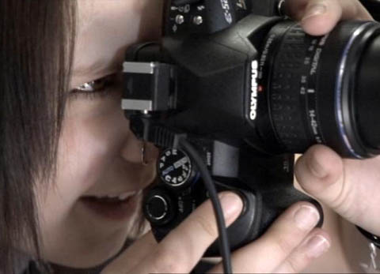

Das will ich werden: Fotofachfrau EFZ
Berufsbilder aus der Schweiz (75)

14:15 Minuten

1. Was ist für Christina Brun alltägliche Arbeit?
Bilder auf Speichermedien entgegennehmen, bearbeiten und entwickeln, drucken, verpacken, den Kunden zeigen und verkaufen. Während der Weihnachtszeit rahmt sie auch sehr viele Fotos. Am Ende des Tages muss sie den Kassenabschluss durchführen und für die Buchhaltung ablegen. Dabei muss sie berücksichtigen, dass einige Personen mit Kreditkarte bezahlt haben.

2. Wo absolviert Christina ihre Lehre als Fotofachfrau?
Bei Wolf Fotografie in Olten

3. Wie hat Christina entschieden, Fotofachfrau zu werden?
Sie hat lange nur gewusst, was sie nicht werden oder tun will und ist dann durch Zufall auf diesen Beruf gekommen. Eine Schnupperlehre hat ihr die Entscheidung abgenommen.

4. Welche Talente muss Christina für diesen Beruf mitbringen?
Christina muss einen Blick für Bildausschnitte haben, Kreativität und technisches Interesse mitbringen. Zudem muss sie gut mit Menschen umgehen können, auch dann, wenn sie diese unfreundlich oder unsympathisch findet.

5. Ihr Freund Gianluca findet, Christina habe den richtigen Beruf gewählt. Warum?
Er ist begeistert von den Aufnahmen, die sie von ihm macht.

6. Christina spielt leidenschaftlich gerne Saxofon. Was erfährst du im Film alles über ihre Leidenschaft?
Christina spielt seit acht Jahren Saxofon in der Jugendmusik Olten. Den Einzelunterricht besucht sie nach wie vor, und neuerdings spielt sie auch in einer Bigband mit.

7. Erkläre den Unterschied zwischen sogenannten Sachaufnahmen und privaten Fotoshootings.
Bei Sachaufnahmen arrangiert Christina Gegenstände und setzt sie ins richtige Licht. Sie gestaltet sozusagen ein Stillleben, das sie für Werbezwecke verwenden kann. Die privaten Fotoshootings haben mit Menschen zu tun. Christina möchte diese ins beste Licht rücken. Dazu muss sie auf die Kunden eingehen und ihr Vertrauen gewinnen. Macht sie Bewerbungsfotos, muss sie auch die Haltung der Kunden korrigieren oder beraten, ob ein Lachen gewinnend wirkt.

8. Wie sucht Markus Wolf, der Lehrlingschef, seine Lehrlinge aus? Worauf achtet er?
Für ihn ist die Schnupperwoche zentral. Der Bewerber muss Interesse zeigen und mit den Leuten gut umgehen können. Die schulischen Leistungen sind für Markus Wolf zweitrangig.
9. Christina bearbeitet die Fotos am PC, dunkelt übermässige Lichtstreifen ab. Wie lautet das Ziel der Bildbearbeitung?
Christina soll das Beste aus dem Bild herausholen, trotzdem soll nicht erkennbar sein, dass sie es bearbeitet hat.

10. Welche Berufsziele hat Christina?
Sie will die LAP bestehen und anschliessend die BMS absolvieren. Gerne würde sie später einmal Moderatorin werden.

